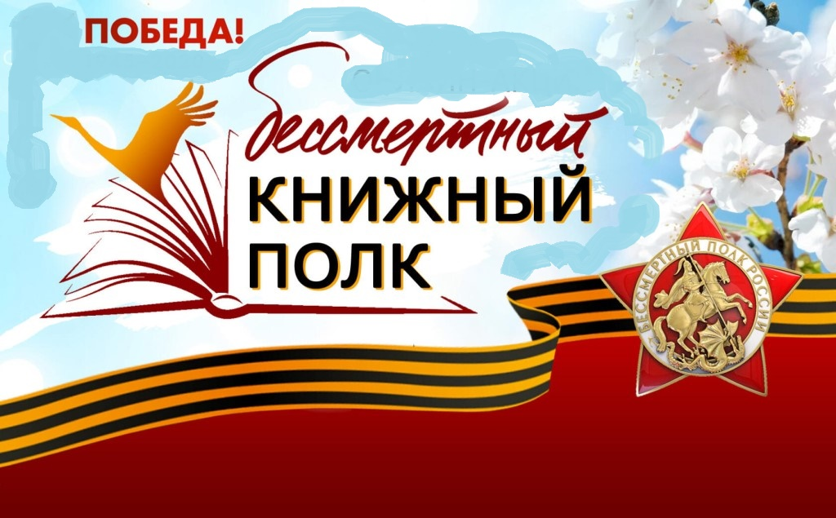

Пусть землю давно не бомбят самолёты,
Травой заросли все траншеи и доты,
Но буквы всё также видны из гранита:
Никто не забыт и ничто не забыто!
Постепенно забывается весь ужас и боль, уходят последние свидетели, которые могли бы рассказать молодому поколению, как жили и сражались их деды и прадеды. Остаются только книги про Великую Отечественную войну, задача которых показать правду и донести, что такое не должно повториться. Пожалуй, у каждого из нас есть любимые книги о войне. Своё место в сердцах читателей давно заняли шедевры писателей и поэтов.
Дорогие читатели!
О великой Отечественной войне написаны сотни выдающихся книг. Я хочу познакомить вас с несколькими произведениями о войне.
Герои этих книг перед боем черпают силу в думах о родных местах, о любимых людях, о своей Родине. За будущее которых они готовы погибнуть.
«А сколько жить кому на свете,
Никто не знает на войне,
Толь смерть настанет на рассвете
Иль ночью в полной тьме»

Михаил Александрович Шолохов “Судьба человека” – 65 лет
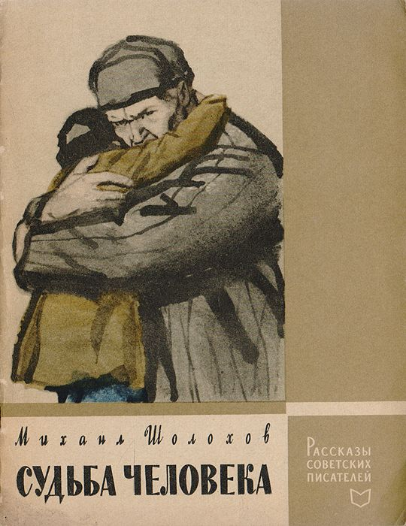
С прототипом главного героя своего будущего рассказа Михаил Шолохов познакомился в 1946 году. Год написания рассказа стал 1956. В1956году он написал рассказ «Судьба человека» – главная тема – тема войны, и не только войны, а человека, участвовавшего в ней. Андрей Соколов сумел сохранить силу духа, несмотря на тяжёлые испытания: ранение, плен, побег, гибель семьи и, наконец, смерть сына в самый счастливый день, 9 мая 1945 года. После войны герой находит в себе силы, чтобы начать новую жизнь и подарить надежду другому человеку – он усыновляет осиротевшего мальчика Ваню. В «Судьбе человека» личная история на фоне страшных событий показывает судьбу целого народа и твёрдость русского характера, который можно назвать символом Победы советских войск над фашистами.

Виктор Платонович Некрасов «В окопах Сталинграда» - 75 лет
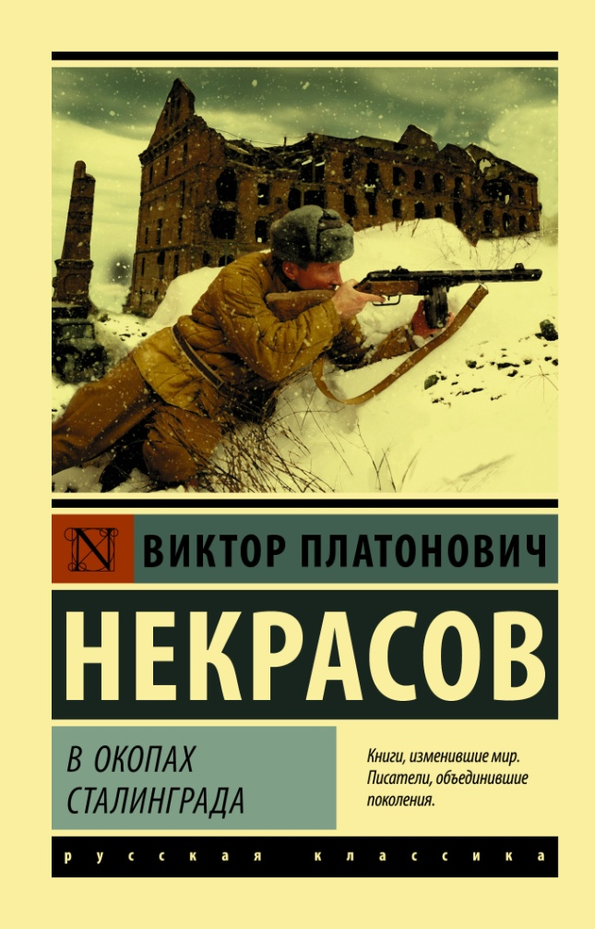
Повесть впервые была издана журналом «Знамя» в 1946 году. Эта история о переломной, героической Сталинградской битве, в которой участвовал сам автор. Повествование ведётся от лица лейтенанта Юрия Керженцева, честно и правдиво описывающего страшные дни, которые пережила наша великая страна Некрасов показывает своих героев живыми людьми. Их жизнь в окопах, где они находят время шутить, радоваться, ненавидеть, впадать в отупение, заботиться о быте, спать и есть, голодать и не спать, не мыться неделями и замерзать. И воевать.Книга о простых людях в непростое время. Кто как поведет себя. Тут познаются друзья. Тут нет чужих. Тут все становятся равными сидя в одном окопе - и неграмотный рядовой и офицер-архитектор. Все буднично. Надо не допустить чтоб немец продвинулся дальше.
Анатолий Васильевич Кузнецов «Бабий Яр» -55 лет
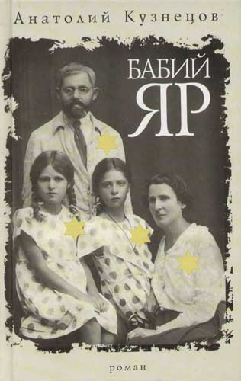
Впервые книга Анатолия Кузнецова “Бабий Яр” была напечатана в 1966 году в журнале “Юность”. Бабий Яр – место недалеко от Киева, которое получило всемирную известность, как место массовых расстрелов населения, главным образом евреев, цыган, советских военнопленных, проводимых немецкими войсками в 1941 году.
На момент оккупации немецкими войсками Киева, автору было 11 лет, и он стал свидетелем всех тех кошмаров, о чем он и поведает в своем романе. Люде не опустили руки, они из последних сил старались жить по своей вере, по совести, так, чтобы потом было не стыдно перед внуками и правнуками. Героический подвиг киевлян, их потрясающая воля к жизни, а также страшные кровавые события, которые происходили в древнем городе — все это подробнейшим образом описано в книге «Бабий Яр».

Усыченко Юрий Иванович. Невидимый фронт. (1951) Повесть – 70 лет

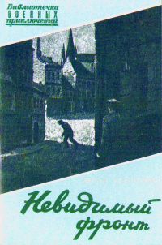
В повести «Невидимый фронт» рассказывается о поединке советских чекистов с вражеским шпионом, заброшенным во время войны, осенью 1944-го года, на территорию Западной Украины.
Произведение было опубликовано в 1951 году издательством Военное издательство Военного министерства Союза ССР. Книга входит в серию "Библиотечка военных приключений".

Травин Георгий Степанович Снайпер. (1951) Повесть – 70 лет

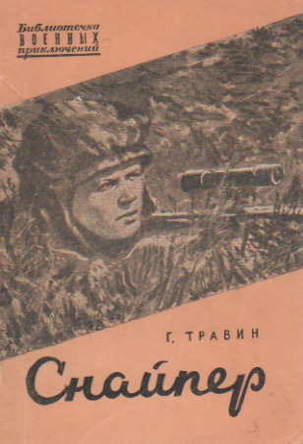
Повесть военного журналиста и писателя Георгия Степановича Травина «Снайпер» была издана в военном издательстве СССР в 1951 году. Книга рассказывает о двух наших снайперах, работавших в паре в блокадные годы на Ленинградском фронте.. О том, кто такой был советский снайпер в те непростые дни 1942-43 годов. Не об индивидуальных особенностях конкретных людей, но о том, что было общего между всеми советскими снайперами тех лет, о том, чего требовала от этих…

Заключение Писатели и поэты верят, что герои их произведений не умирают, они живы, пока живёт о них память.
Пройдёт время, и молодые авторы напишут новые повести о героях Великой Отечественной войны 1941 – 1945 годов.
Великая Отечественная войны не делила людей на мужчин и женщин, которые защищали свою родину, свой дом. И сегодня их подвиг жив, он увековечен во многих книгах, став исторической памятью для многих поколений.

